Конструирование – это строительство с ребенком домиков, башен, поездов и прочих предметов из деревянных или пластмассовых кубиков. Конструирование – это веселое и полезное времяпровождение для ребенка, оно учит различать формы строительного материала: кубик, кирпичик, призма, шар. Поиграйте в строителей со своим малышом, стройте разнообразные постройки, используя основные формы. Не торопитесь убирать строительный материал, пусть ребенок поиграет возле постройки, а по окончании сам уберет игрушки на место.
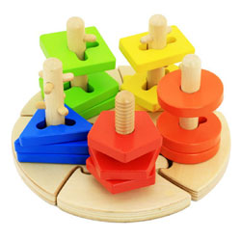
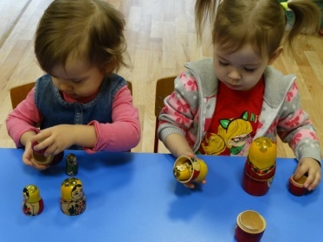

В конструировании существует возможность для развития творческой стороны интеллекта – эти игры моделируют творческий процесс, создают свой микроклимат. Они долго не надоедают, так как обладают большой вариативностью, разнообразием комбинаций, помогают творческому самовыражению. Вместе с тем, как в любой игре, в конструировании существуют правила, которых родители должны придерживаться.
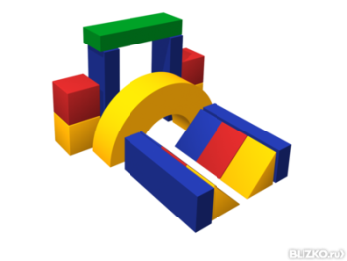
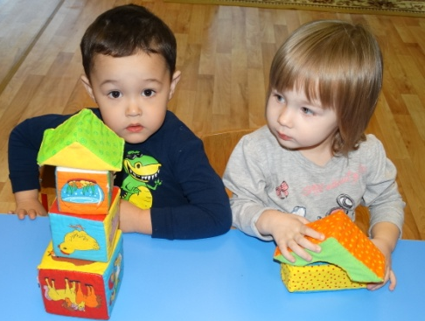
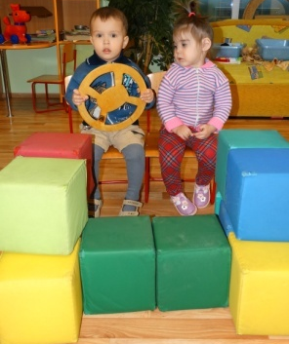
1. Родители должны помнить о первом впечатлении от игры. Очень важно как вы представите малышу новую для него игрушку. Если вы на виду у ребенка откроете крышку и с грохотом опрокинете на стол кубики, то можете быть уверены – любимым занятием малютки в дальнейшем станет не строительство «башенок» и прокладывание «дорожек», а примитивное выкидывание кубиков из коробки или сбрасывание их со стола. Гораздо правильнее будет, если вы подведете малыша к уже лежащим в беспорядке кубикам и вместе с ним начнете их убирать. Или будете доставать кубики из коробки аккуратно один за другим и сразу же начнете делать какую-нибудь постройку, привлекая по возможности малыша к совместным действиям.

2. Избегайте очень подробных и подсказывающих объяснений и показов, например: «Поставь кубик на кубик – вот так! (Ребенок ставит.) Теперь возьми еще кубик – вот так! ( Ребенок ставит.) Еще кубик!» При таком способе подачи малыш может возвести очень сложную постройку, но сделает он это чисто механически, без активного усвоения нужных умений и навыков. Результаты окажутся непрочными, и самостоятельно малыш строить не научится, так как развиваться будут только исполнительские способности, а более важная сложная сторона – творческие способности – останется на примитивном уровне.
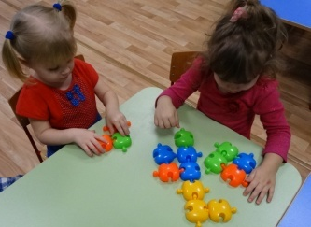

3. Бывают дети очень застенчивые, или обидчивые, или неуверенные в своих силах, боязливые. Таким детям очень важен результат. Играя с ними вы не только можете, но и просто обязаны давать дробные пояснения, использовать подсказывающие приемы, действовать вместе с ребенком (положив свою ладонь на его ручку сверху) так, чтобы у малыша появилась уверенность в собственных силах.
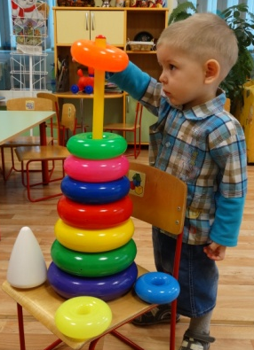
4. Для малыша очень важно не только построить, но и поиграть с постройкой, и вы должны показать ему, как это можно сделать. Этот момент называется «обыгрыванием». Например, построив домик, надо помочь малышу поставить в домик матрешку, либо куколку, либо зайчика, которые «будут там жить». Но игрушку малыш получает только тогда, когда постройка сделана. Это побуждает малыша добиваться результата.
Родителям
о детском конструировании
5. Занятия с одним и тем же содержанием надо повторять до тех пор, пока не будет выработан прочный самостоятельный навык построения. Чтобы ребенку не наскучило делать одно и то же, надо предлагать малышу новые игрушки для обыгрывания или брать строительный материал другого цвета, размера.
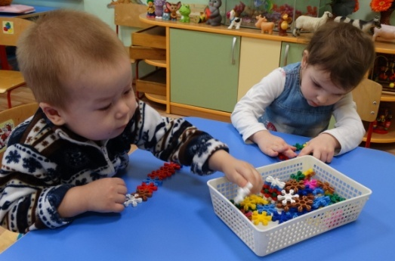
6. При проведении игр со строительным материалом недопустимо менять по своему усмотрению последовательность проведения игр, так как последовательность предполагает нарастание степени сложности конструктивных задач, ставящихся перед ребенком, а именно – постепенный переход от простого к сложному.
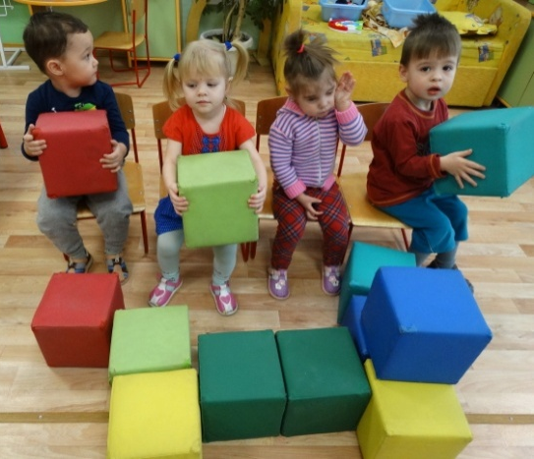
Вывод.
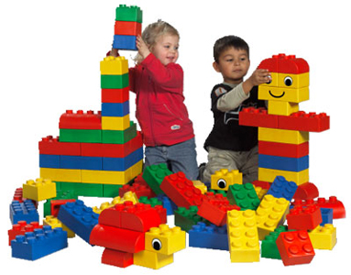
Игры со строительным материалом и различными конструкторами помогут вашему ребенку развивать:
· мелкую моторику;
· пространственную ориентацию – представление о расположении предметов в пространстве и относительно друг друга;
· воображение;
· творческие способности;
· узнать много нового;
· совершенствовать элементарные технические умения;
· активизировать словарь.
МАДОУ №1
